INFORME DE SEGUIMIENTO – PLAN DE PREVISIÓN DE RECURSOS HUMANOS

SEPTIEMBRE 2026

INFORME DE SEGUIMIENTO – PLAN DE PREVISIÓN DE RECURSOS HUMANOS

El Plan de Previsión de Recursos Humanos forma parte integral del Plan Estratégico de Talento Humano. Además de dar cumplimiento a la normatividad vigente, se enmarca en la estrategia institucional del IDPAC para la gestión del ciclo de vida del servidor público.

Esta estrategia busca garantizar que el ingreso de empleados públicos idóneos y cualificados se realice bajo los principios de oportunidad, mérito e igualdad de oportunidades, razón por la cual resulta indispensable realizar un seguimiento continuo a su gestión.

Dado que la gestión del ciclo de vida abarca de manera eficiente las etapas de ingreso, desarrollo y retiro del personal para maximizar el potencial de los servidores públicos, se presenta el siguiente informe:

- En el tercer semestre se realizó la actualización del Plan de Previsión de Recursos Humanos con la información obtenida por parte del proceso de gestión de Talento Humano con corte a 10 de octubre de 2026.

- En la actualidad, la planta de personal del Instituto Distrital de la Participación y Acción Comunal – IDPAC-, está conformada de la siguiente manera:

Ilustración 1: Planta de personal por nivel jerárquico de IDPAC
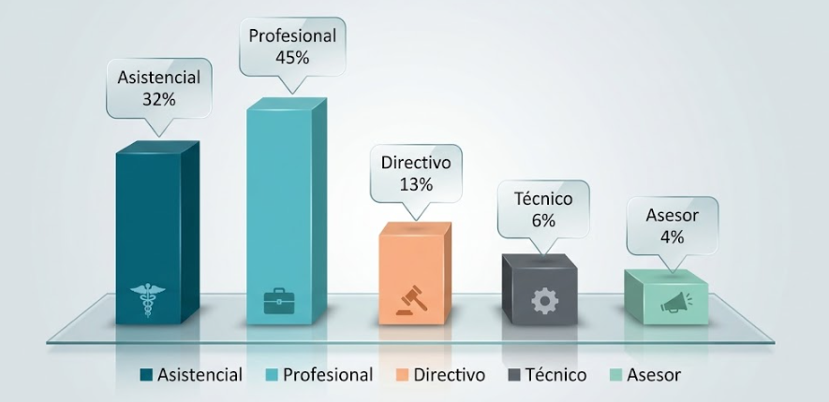
Fuente: Elaboración con base en el Acuerdo 005 de 2022 artículo 3.

- La planta de personal del IDPAC cuenta con ciento nueve (109) empleos, discriminados por tipo de nombramiento, tal y cómo se muestra a continuación:
Tabla 1: Planta de personal provista – IDPAC
TIPO DE NOMBRAMIENTO | N° DE SERVIDORES
EMPLEOS DE LIBRE NOMBRAMIENTO Y REMOCIÓN
Nombramiento ordinario | 16
Periodo fijo | 0
Vacantes | 1
Subtotal | 17
EMPLEOS DE CARRERA ADMINISTRATIVA
Titular | 73
Provisionalidad | 10
Vacantes (provistas o no) | 9
Subtotal | 92
TOTAL | 109
Fuente: Elaboración propia con base en los datos reportados en el Sistema de Información Distrital del Empleo y la Administración Pública – SIDEAP 2.0

- De acuerdo con la información anterior, del total de empleos (109) y con corte al mes de noviembre de la presente vigencia, se obtuvieron los siguientes datos: 18 se encuentran provistos por empleados en calidad de pre-pensión (16.51%); lo cual significa que, en el corto y mediano plazo dichos cargos quedarán en vacancia definitiva para ser ofertados en las convocatorias públicas de empleo de la Comisión Nacional del Servicio Civil.

Dicho lo anterior, tales empleos se encuentran distribuidos de la siguiente manera con corte al mes de 10 de octubre de 2026:
Tabla 2: Planta de personal prevista (funcionarios listos para pensionarse) – IDPAC
FUNCIONARIOS CON CUMPLIMIENTO DE REQUISITOS PARA ADQUIRIR PENSIÓN
NIVEL | N° DE EMPLEOS | PORCENTAJE (%)
Directivo | 0 | 0
Asesor | 0 | 0
Profesional | 11 | 61.11%
Técnico | 0 | 0
Asistencial | 7 | 38.89%
TOTAL GENERAL | 18 | 100
Fuente: Elaboración propia de acuerdo con la con base de datos actualizada con corte a noviembre 2025 que reposa en el proceso de Gestión de Talento Humano

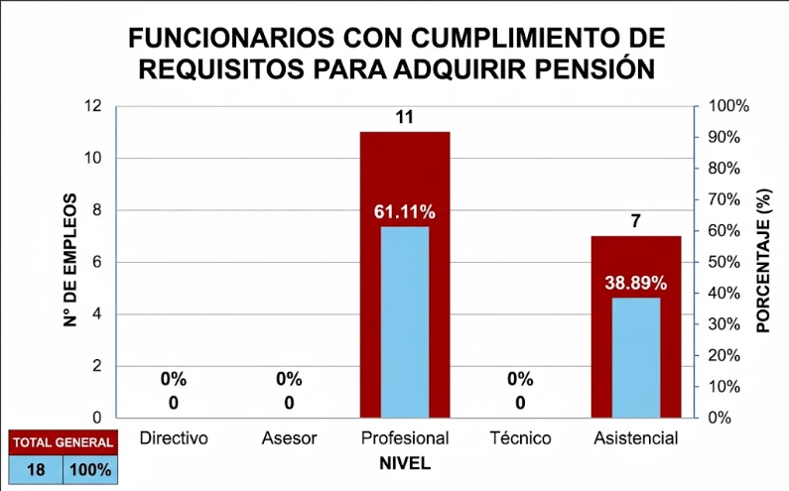
- Con corte a 10 de octubre se desvinculó un (1) Auxiliar Administrativo y un (1) profesional universitario por haber obtenido pensión de jubilación los cuales serán reportado a la CNSC y al DASCD.
- La matriz de consolidación de información sobre los funcionarios (as) próximos a pensionarse o plan de Previsión de Recursos Humanos será actualizada de manera periódica de acuerdo con los seguimientos programados en el PAI.

Anexo
- Matriz previsión de recursos humano - septiembre 2026
Elaboró: Daniela Ocampo Palacios, Profesional Universitario 219-02 (e) 
Revisó: Luz Ángela Buitrago Duque, Profesional Universitario 219-02 TH

